 | دانشجویان ممتاز نیمسال اول 1404-1403  (معدل بیشتر از 18)  کلیه دانشجویان ممتاز مقطع کارشناسی ارشد دانشگاه سجاد
رتبه | نام و نام خانوادگی | عکس | معدل | رشته/ورودی |  | گرایش |  |  |  | رتبه |  | نام و نام خانوادگی |  | عکس |  | معدل |  | رشته/ورودی |  | گرایش |  |  |  | رتبه |  | نام و نام خانوادگی | عکس | معدل |  | رشته/ورودی |  | گرایش
1 | سمانه رفیعی دشتبیاض | 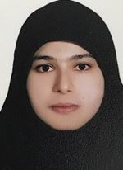 | 19.69 |  | فیزیولوژی ورزشی 1403 |  | فیزیولوژی و تغذیه ورزشی |  |  |  | 2 |  | سحر حسین پورپاکزاد |  | 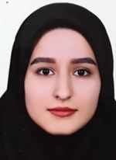 |  | 19.61 |  | برنامه ریزی شهری 1402 |  |  |  |  |  | 3 | تکتم مجلسی | 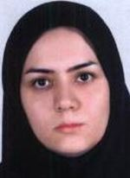 |  | 19.50 |  | برنامه ریزی شهری 1402
4 | محمد کریمدادی | 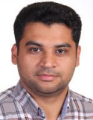 | 19.16 |  | برنامه ریزی شهری 1402 |  |  |  |  |  | 5 |  | علی سمیع زاده |  | 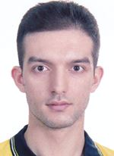 |  | 19.13 |  | فیزیولوژی ورزشی 1403 |  | فیزیولوژی و تغذیه ورزشی |  |  |  | 6 | امینه غفارزاده تاجی | 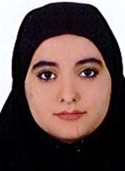 |  | 19.08 |  | کامپیوتر1402 |  | رایانش امن
7 | فرزانه تمنا | 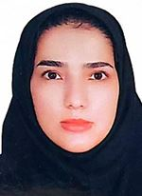 | 19.06 |  | صنایع 1403 |  | مدل سازی سیستم ها و تحلیل داده ها |  |  |  | 8 |  | زهرا صباغی |  | 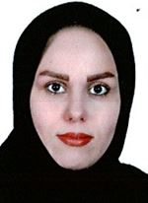 |  | 19 |  | عمران 1402 |  | سازه |  |  |  | 9 | علی رضا زمردی ظریف | 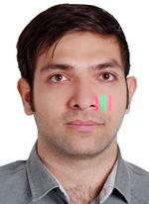 |  | 19 |  | کامپیوتر 1403 |  | شبکه های کامپیوتری
10 | علی فدائی | 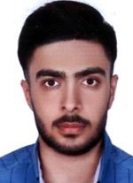 | 18.88 |  | فیزیولوژی ورزشی 1403 |  | فیزیولوژی و تغذیه ورزشی |  |  |  | 11 |  | فاطمه جندقی |  | 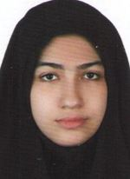 |  | 18.75 |  | معماری 1402 |  |  |  |  |  | 12 | مهدی مفیدی | 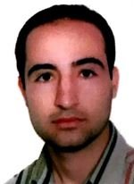 |  | 18.63 |  | عمران 1403 |  | مهندسی و مدیریت ساخت
13 | محمد صداقتیان | 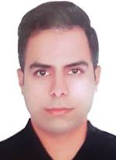 | 18.57 |  | عمران 1403 |  | مهندسی و مدیریت ساخت |  |  |  | 14 |  | حسین مالداری |  | 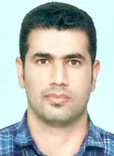 |  | 18.5 |  | برق 1402 |  | سیستم های قدرت |  |  |  | 15 | شکیبا مظفری | 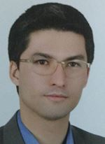 |  | 18.5 |  | مکانیک 1402 |  | تبدیل انرژی
16 | محمدرضا رستمی | 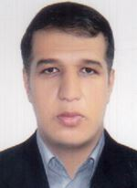 | 18.45 |  | برنامه ریزی شهری 1402 |  |  |  |  |  | 17 |  | زهرا نوری |  | 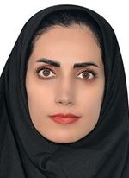 |  | 18.44 |  | فیزیولوژی ورزشی 1403 |  | فیزیولوژی و تغذیه ورزشی |  |  |  | 18 | سکینه جعفری سهل آباد | 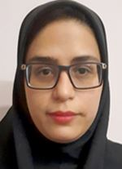 |  | 18.38 |  | معماری 1402
19 | فاطمه خوش باطن | 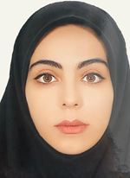 | 18.38 |  | معماری 1402 |  |  |  |  |  | 20 |  | سینا اردلان |  | 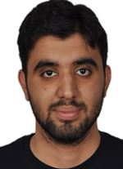 |  | 18.36 |  | عمران 1403 |  | مهندسی و مدیریت ساخت |  |  |  | 21 | علیرضا ابراهیمی | 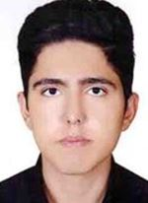 |  | 18.33 |  | عمران 1402 |  | مهندسی و مدیریت ساخت
22 | جواد درخشان | 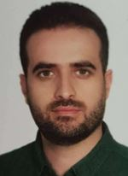 | 18.25 |  | عمران 1403 |  | مهندسی و مدیریت ساخت |  |  |  | 23 |  | محیا تجعفری |  | 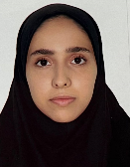 |  | 18.12 |  | صنایع 1403 |  | سیستم های تولید و خدمات |  |  |  | 24 | سیدمحمد عصمتی مقدم | 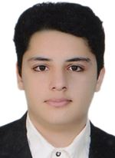 |  | 18.08 |  | کامپیوتر 1403 |  | شبکه های کامپیوتری
25 | مصطفی حیدری حوض سرخی | 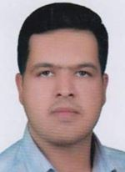 | 18 |  | معماری 1403 |  |  |  |  |  | 26 |  | علی رضا سرایدارچی طوسی |  | 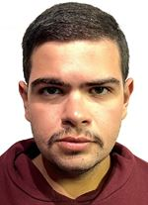 |  | 18 |  | معماری داخلی 1403

